**ESCOLA MUNICIPAL REINALDO ALVES COSTA**

Av. Getúlio Vargas, 818 – Triângulo – PN – Tel: 3881-1967

***e-mail: escolamreinaldoacosta@hotmail.***

***Caros alunos do 9º ano.***

***Espero que estejam em casa e tomando os cuidados necessários para preservarem a saúde. Logo estaremos juntos novamente.***

1-Leia a tira.



a**–** Assinale a alternativa em que se percebe traço da informalidade:

a) “Tô com fome.” b) “Posso fazer um lanche?”.

c) “Claro!”. d) “Apesar de nós dois falarmos português [...]”.

b **–** Observe: “Pode pegar uma maçã ou uma laranja na geladeira.”.

Substitua a locução verbal sublinhada acima pelo verbo imperativo equivalente:

_____________________________________________________________________________

**OUTRO TEXTO**

3- Classifique os verbos ao lado, quanto a sua **transitividade verbal**. ________________________________________________________________________________

4- Com a onda do Corona vírus até o Cascão resolveu lavar as mãos . Qual a mensagem que o Maurício de Sousa transmitiu ao fazer esta tirinha? ____________________________________________________________________________________________________________________________________________________________________________



**ESCOLA MUNICIPAL REINALDO ALVES COSTA**

Av. Getúlio Vargas, 818 – Triângulo – PN – Tel: 3881-1967

***e-mail: escolamreinaldoacosta@hotmail.com***

***Caros alunos do 9º ano.***

***Espero que estejam em casa e tomando os cuidados necessários para preservarem a saúde. Logo estaremos juntos novamente.***

Observe o texto abaixo e responda as perguntas referente a ele.

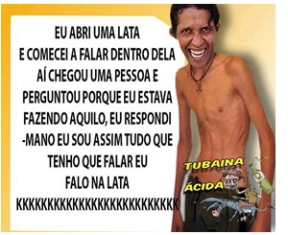

2**.** “… **eu sou assim tudo  que  tenho  que falar,**

**eu falo na lata**…” na oração as palavras grifadas são :

a. pronome, advérbios, conjunção e verbo.

b. pronome, verbo, advérbios  e verbo.

c. advérbios, verbo e pronomes

1.Observe a oração:…”**perguntou porque eu** **estava**…” a palavra porque  é:

a. um verbo. b. uma conjunção. c. um pronome.

3.” **Eu abri uma lata e comecei a falar dentro dela.!....** Esta oração é composta por dois períodos. Circule os verbos e encontre a conjunção que liga as orações , marque-a de azul , depois escreva as orações classificando-as

1ª oração_____________________________________________________________

2ª oração____________________________________________________________

* Leia a imagem abaixo com atenção.

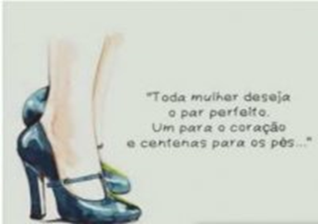

4. Explique o duplo sentido da oração destacada: “**Toda mulher deseja o par perfeito um para o coração e centenas para os pés”.**

__________________________________________________

_________________________________________________

5. Analise a oração ““**Toda mulher deseja o par perfeito**”e responda (V) para verdadeiro e (F) para falso.

a.( ) Essa oração possui um período composto por duas orações, pois apresenta dois verbos.

b.( ) Essa oração apresenta um período simples, pois é composta por um verbo apenas.

c.( ) Essa oração apresenta um sujeito simples.

d.( ) O núcleo do sujeito dessa oração é “mulher”.

e.( ) O predicado dessa oração é “deseja o par perfeito”.